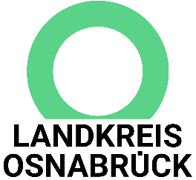
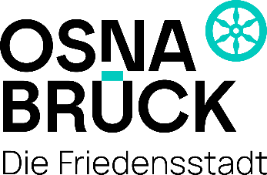

Landkreis und Stadt Osnabrück |  | D I E L A N D R Ä T I N
An die Redaktion |  | Landkreis Osnabrück  Am Schölerberg 1  49082 Osnabrück  Ihr Ansprechpartner  Henning Müller-Detert  Pressesprecher  Tel.: 0541 501-2463  Mobil: 0175/4394675  mueller-detert@Lkos.de  www.landkreis-osnabrueck.de  D I E O B E R B Ü R G E R M E I S T E R I N  Stadt Osnabrück  Referat Oberbürgermeisterin,  Kommunikation und Rat  Rathaus / Bierstraße 28  49074 Osnabrück  Telefax: 0541 323-4353  presseamt@osnabrueck.de  www.osnabrueck.de  Ihr Ansprechpartner  Arne Köhler  Tel.: 0541 323-4305  koehler.a@osnabrueck.de
Unser Zeichen / Datum
müde/13. April 2026
Pressemitteilung

„Familienfreundliche Arbeitgeber“ in der Region Osnabrück gesucht – Bewerbungsphase läuft bis zum 30. April

Osnabrück. Die Bewerbungsphase für die Zertifizierung „Familienfreundliche Arbeitgeber in der Region Osnabrück“ läuft. Unternehmen und Einrichtungen aus Stadt und Landkreis Osnabrück können sich noch bis zum 30. April bewerben. Informationen und Bewerbungsunterlagen stehen online auf der Homepage des Familienbündnisses www.familienbuendnis-region-osnabrueck.de bereit.

Bereits 226 Arbeitgeberinnen und Arbeitgeber in Stadt und Landkreis Osnabrück tragen aktuell ein gültiges Zertifikat und profitieren von den Vorteilen einer familienfreundlichen Unternehmenskultur: höhere Mitarbeiterzufriedenheit, stärkere Bindung sowie bessere Chancen im Wettbewerb um Fachkräfte. Gleichzeitig signalisiert das Siegel nach außen ein modernes, verantwortungsbewusstes Arbeitsumfeld.
Familienfreundliche Maßnahmen wie flexible Arbeitszeiten, Unterstützungsangebote für Kinderbetreuung oder Pflege stärken Motivation, Gesundheit und Produktivität der Beschäftigten – und entlasten zugleich deren Alltag.
Das Familienbündnis Region Osnabrück begleitet interessierte Unternehmen im Bewerbungsprozess und bietet Austauschformate sowie praxisnahe Impulse. Ziel ist es, Familienfreundlichkeit in der Region weiter auszubauen und innovative Ansätze zu fördern.
Das Zertifikat wird seit 2017 vergeben und gilt für drei Jahre. Eine anschließende Re-Zertifizierung ist möglich. Es zeichnet Arbeitgeber aus, die sich nachhaltig für die Vereinbarkeit von Familie und Beruf einsetzen.
Bildunterschrift
Freuen sich auf Bewerbungen von Unternehmen: der Arbeitskreis Familienfreundliche Arbeitgeber.
Foto: Michaela Kellenberg

